**7 фраз, які руйнівно діють на психіку дитини**

Гнів, втома і розчарування, які накопичуються через щоденні проблем, можуть змусити вас говорити те, чого ви насправді не маєте на увазі. І дуже часто з-за втоми батьків, їхніх проблем чи злості страждають саме діти. Адже вони беззахисні і довіряють вам. А значить, стають зручними мішенями, якщо вам потрібно випустити пар і заспокоїтися.

Однак ви не можете контролювати наслідки всіх тих слів, які говорите дитині в такому стані, і вони можуть бути зовсім не такими, які ви очікуєте.

Ось список найгірших речей, які не можна говорити дитині, незалежно від її віку. Але особливо згубно це впливає на маленьких дітей.

1. **«Не плач, це не має великого значення»**

Вони ж просто діти, вірно? Значить, не мають жодних проблем, турбот, горя, розчарувань і страхів. Як дорослі, ми часто робимо помилку, вважаючи, що так воно і є. Діти так само, як і дорослі (якщо не більше) відчувають емоції. Різниця в тому, що вони не можуть повністю виразити їх або ж самостійно заспокоїтися, як це можуть зробити дорослі люди. Хіба це не набагато гірше?

Тому ніколи не зменшуйте страхи, сумніви, конфлікти або навіть подряпини, які трапляються в житті вашої дитини. Допоможіть йому навчитися правильно на них реагувати і долати.

**2. «Як би я хотіла, щоб ти був більше схожий на брата»**

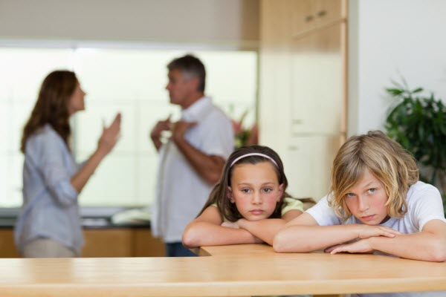Ми нічого не виграємо, порівнюючи наших дітей. Але це може викликати обурення серед членів сім'ї. Та й між хлопцями неодмінно почнеться суперництво. А так недалеко і до з'ясування відносин, кого батьки люблять більше. Інколи сказане батьками в гніві слово стає причиною багаторічної ворожнечі між дітьми.

Чи хочете ви такого майбутнього для своїх дітей? Впевнена, що ні. Тому переконайтеся, що ви не вдаєтеся до порівнянь. Кожен з дітей унікальний і особливий по-своєму.

**3. «Ти ніколи нічого не можеш зробити правильно»**

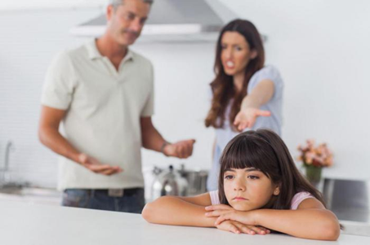Ніхто не хоче чути цього. Уявіть собі, що відчуває ваша дитина, коли ви говорите їй подібні слова. Яке це жахливе відчуття, коли батьки вважають, що ти нічого не вмієш. І навіть якщо це не так, і ви сказали це в серцях, будьте впевнені, що дитина це запам'ятає надовго.

Якщо дитина зробила щось не так, зламала іграшку або зіпсувала торт, зробіть глибокий вдих і запитайте себе, що є більш важливим. Відповідь завжди одна: діти набагато важливіше, ніж що б то не було.

**4. «Ти змушуєш мене червоніти»**

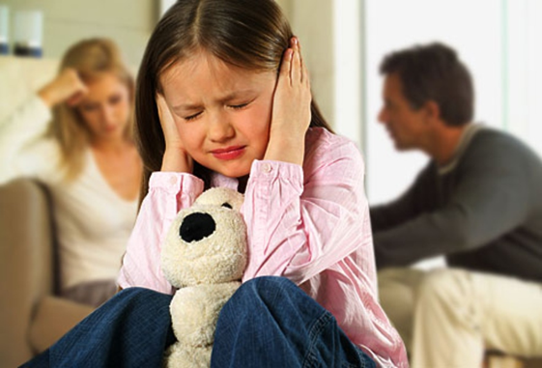Якщо ваша дитина дуже часто намагається привернути увагу оточуючих, починає кричати, стрибати, співати або просто вередувати, можливо, йому просто потрібно більше уваги. Ніколи не висловлюйте своє збентеження, ні перед друзями, знайомими або чужими людьми, ні навіть в приватному порядку.

Чому б не запланувати таке шоу будинку, де малюк відчує себе зіркою. Цілком можливо, ваша дитина знайде в собі художні таланти. До того ж є ще один плюс - це хороший спосіб провести час всім разом, в сімейному колі.

**5. «Ти дуже товстий/потворний/дурний»**

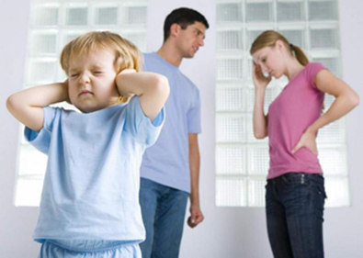Наші діти вірять у все, що ми їм говоримо. Батьки є для них найбільш надійним джерелом інформації, а також головними людьми, які їх люблять. І такі негативні висловлювання можуть тільки зашкодити самооцінку ваших дітей. Навіть якщо ваша дитина має зайву вагу або не є першим учнем у школі, відповідальність за це, насамперед, лежить на вас. Значить, ви не змогли навчити малюка правильно харчуватися і не дуже-то пильнували за його успіхами в школі, а можливо, і зовсім забували проконтролювати, чи він робить домашні завдання.

Тому зараз потрібно зосередитися на сильних сторонах свого чада і не загострювати увагу на власну недосконалість. Хоча, безсумнівно, ви повинні виправити згаяне.

**6. «Я шкодую, що тебе народила»**

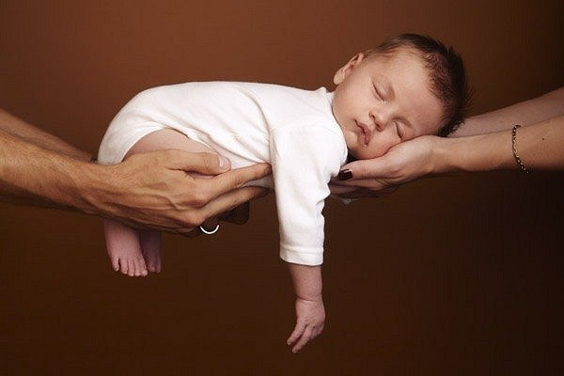Не можна назвати нічого гірше, що може почути дитина від своїх батьків. Ніколи і ні при яких ситуаціях не кажіть цього своїй дитині. Навіть в жарт. Як не сумно це усвідомлювати, але не всі діти народжуються в люблячих сім'ях. І не для всіх батьків їх дитина є бажаним. Але якби там не було, в період вагітності ви вирішили його залишити.

Дитина ніколи не повинна дізнатися про те, чи були у вас якісь сумніви на цей рахунок. Діти хочуть знати, що вони бажані, і їх люблять, незалежно від помилок, які вони роблять.

**7. «З мене досить. Я тебе не люблю»**

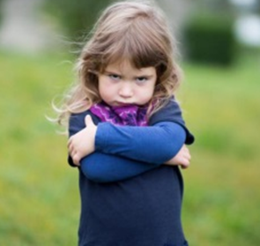Іноді, навіть не усвідомлюючи цього, ми починаємо жартувати таким чином зі своїми дітьми. Приміром, ваша дитина засмучена, тому що ви не дозволяєте їй з'їсти другу порцію морозива після обіду. Ви намагаєтеся пояснити їй кілька разів, що морозиво в великих кількостях для неї шкідливо, і тому вона не зможе отримати те, що хоче. Однак дитина не реагує на такі слова. Вона злиться, плаче і каже, що не любить вас. У такій ситуації вам може здатися, що простіше всього сказати те ж саме у відповідь. Але правда в тому, що це тільки зашкодить вашій дитині, так як викличе у неї підсвідомий страх. Але яка реакція буде правильною?

Ви повинні пояснити їй ще раз, чому вона не може отримати додаткову порцію десерту, а після цього нагадати їй, що ви завжди будете любити її, навіть якщо вона злиться на вас. З цього уроку вона зможе зрозуміти набагато більше, ніж ви можете собі уявити.

Якщо ви, в першу чергу, будете думати про почуття і добробут ваших дітей і зробите невелике зусилля над собою, то зможете уникнути цих шкідливих фраз. А ваші дітки при цьому будуть відчувати себе коханими і захищеними від всього, що може з ними статися.



Джерело: [http://fb.ru/post/babies](http://fb.ru/post/babies/2015/11/20/2868)